询价文件
广东省航源实业发展有限公司
- 询价邀请函
我司对新机场北区仓库新建临时道路工程进行询价采购，具体情况如下：
- 项目概况：
- 采购单位：广东省航源实业发展有限公司
- 工程名称：新机场仓库道路改建工程
- 采购内容：原从空港八路连接至新机场北区仓库的道路因机场建设需要将拆除，现需从横十二路新建临时道路至仓库，总长约81米，道路断面宽约8米，包括场地平整、新建混凝土路面、地下管线保护等工作内容（其余详见询价文件第三节、用户需求）。
- 控制价：184472.13元（人民币）
- 工期：18个日历天
- 供应商资格要求：
- 中华人民共和国境内注册独立法人；
- 财务状况良好；
- 近三年在经营活动中没有重大违法记录；
- 须具有建设行政主管部门颁发的房屋建筑工程叁级（或以上）或市政公用工程叁级（或以上）资质；
- 近三年在广州白云国际机场红线范围内有相应施工业绩。
- 供应商报名及询价文件的获取：
- 时间：2014年5月21日上午8:30至16:30（北京时间）。
- 地点：广州市白云区机场路航云北街83号312室。
- 报名时提交的资料：
- 法定代表人证明书及法人代表授权委托书；
- 法人代表身份证复印件及授权人身份证复印件；
- 营业执照副本复印件（加盖公章）；
- 资质证书复印件（加盖公章）；
- 相关业绩证明文件复印件（加盖公章）。
- 采购单位联系方式：
- 采购单位名称：广东省航源实业发展有限公司
- 采购单位联系人：陈先生
- 采购单位联系方式：（020）86133202-1。
- 询价须知
- 总则
参加询价的供应商须遵守有关的法律法规，否则一切法律责任由供应商自己承担。一切与询价有关的费用，均由参加询价的供应商自理。遇不可抗力因素，采购方有权对报价时间、地点进行变更并以书面形式通知所有参加询价的供应商。
- 询价文件的澄清及修改
- 任何要求对询价文件进行澄清的供应商，均应以书面形式通知采购方，供应商应以采购方书面答复为准。
- 如在递交报价文件截止日期前未提出疑问，视为完全理解并同意本询价文件。
- 在规定的递交报价文件截止日期前，采购方对询价文件做出的书面修改及补充，是询价文件不可分割的部分，对所有供应商均具有约束力。
- 现场勘查
有意现场勘查的供应商须在递交报价文件截止日期前 个工作日联系采购方，具体时间由采购方确定。
- 报价文件
- 报价文件的组成：
- 报价单；
- 施工组织方案。
- 报价文件递交时间：2014年5月28日上午8:30至11:30（北京时间）。
- 报价文件递交地点：广州市白云区机场路航云北街83号312室。
- 报价文件格式内容须按照《第四节 相关文件模板》填写递交。
- 本次询价的控制价为184472.13元（人民币），另有暂列金16939元（人民币），此费用只用于地下管线保护及其相关工程，据实支取。若供应商提交的报价单中项目总价高于控制价，则该供应商的报价视为无效报价。
- 报价文件须使用中文，如需使用非中文资料，供应商须提供中文翻译资料，并以中文资料为准。
- 报价文件一式贰份，正本壹份，副本壹份。供应商须保证报价文件内容的真实、准确，所有资料须加盖法人单位公章，所有资料均须统一采用A4纸，并密封完好。
- 报价文件的审核
- 由我公司组成的询价小组对供应商提交的报价文件进行审核。
- 审核时间：2014年5月29日。
- 成交原则为满足本询价文件所有要求且报价最低。
- 采购单位根据询价小组的推荐，就本项目确定成交供应商，并将结果通知成交的供应商。
- 确定成交供应商
报价审核结束3个工作日内，采购单位将通知成交的供应商，该成交结果的有效性不依赖于未成交的报价人是否知道成交结果，采购单位对未成交的供应商不作未成交原因的解释，不退还其报价文件。
- 用户需求

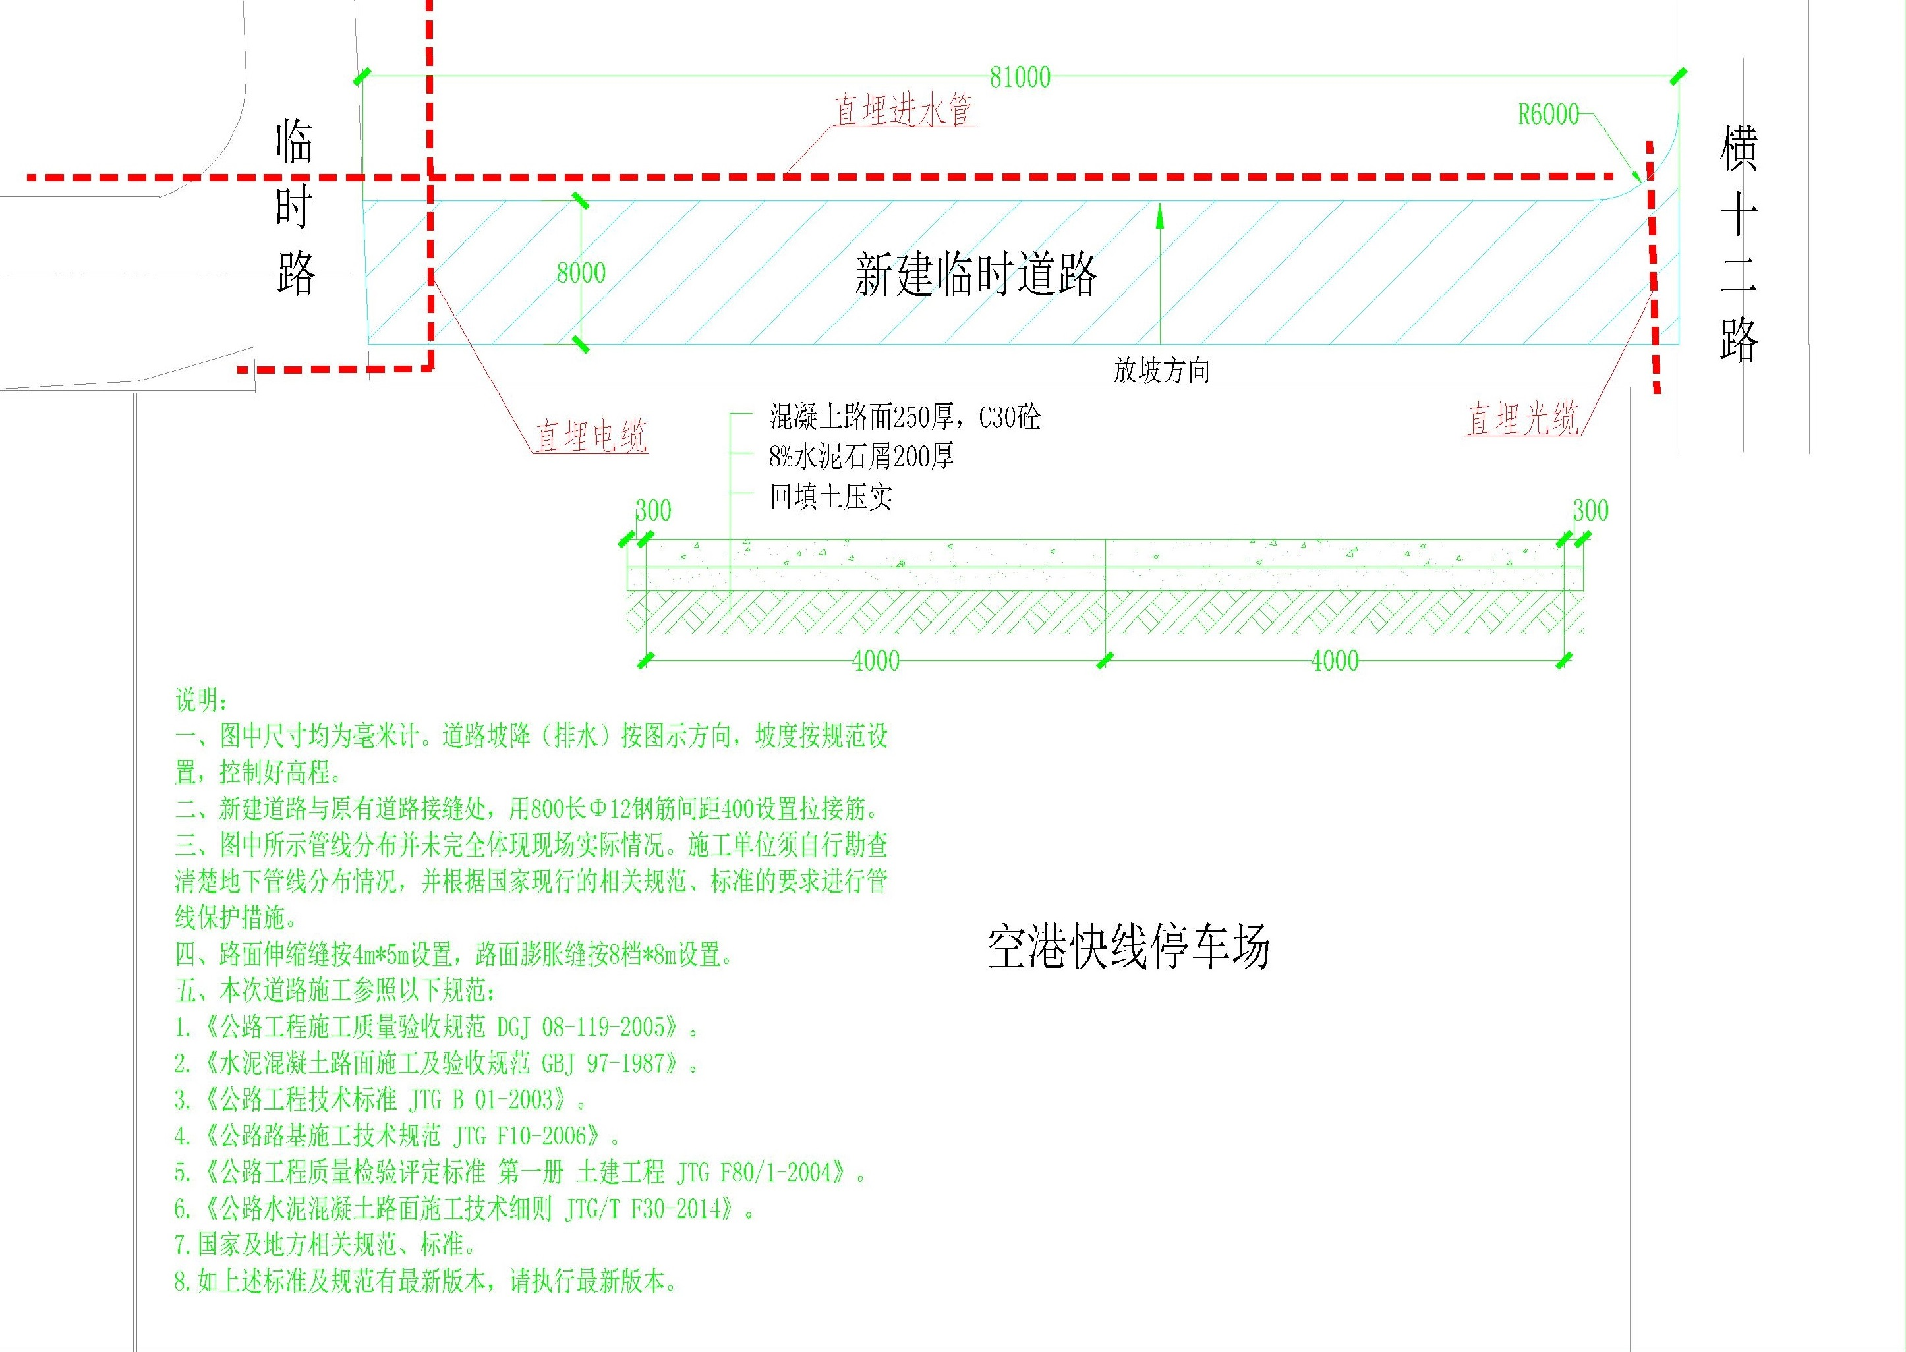
合同登记号：
工
程
合
同
- 协议书
发包方（全称）： 广东省航源实业发展有限公司
承包方（全称）：
依照《中华人民共和国合同法》、《中华人民共和国建筑法》及其他有关法律、行政法规，遵循平等、自愿、公平和诚实信用的原则，双方就本维修工程施工事项协商一致，订立本合同。
- 工程概况
工程名称： 新机场仓库道路改建工程
工程地点： 广州白云国际机场横十二路
工程内容：新建临时道路，总长约81米，道路断面宽约8米，包括场地平整、新建混凝土路面、地下管线保护等工作内容（其余详见询价文件第三节、用户需求）。
- 工程承包范围
工程承包方式：包材料、包安装、包运输、包工期、保质量。
工程承包范围：详见询价文件第三节、用户需求。
- 合同工期
开工日期：以发包人批准的日期为准。
竣工日期：以发包人批准的日期为准。
合同工期： 18 个日历天。
- 质量标准
本工程以询价文件第三节、用户需求和国家制订的相关施工及验收规范为质量评定验收标准。
本工程实行项目经理责任制，项目经理全过程负责。
本工程的技术约定如下： /
- 合同价款
金额（大写）： （人民币）；
￥： 元。
- 本合同由下列完整的文件组成：
- 《广东省航源实业发展有限公司新机场仓库道路改建工程询价文件》
- 成交通知书；
- 本合同文本；
- 本合同相关附件；
- 国家及地方有关的法律、法规、政策、标准、规范及其他有关文件。
- 承包方向发包方承诺按照《新机场仓库道路改建工程》合同约定进行施工、竣工并在质量保修期内承担工程质量保修责任。
- 发包方向承包方承诺按照合同约定的期限和方式支付本合同约定工程的合同价款及其他应当支付的款项。
- 本协议书中有关词语含义与中华人民共和国建设部和国家工商行政管理局制定的《建设工程施工合同》中的《通用条款》分别赋予它们的定义相同。本合同未专项约定的事项，参照广东省建设工程标准施工合同（2009年版）有关条款执行。
- 合同生效
合同订立时间： 年 月 日
本合同双方约定经双方签字盖章后生效。
发包方（公章）： | 承包方（公章）：
法定代表人： | 法定代表人：
委托代理人： | 委托代理人：
电话： | 电话：
- 专用条款
- 双方一般权利和义务
- 发包方指派代表
姓名：
- 承包方项目负责人
姓名：
- 发包方的权利和义务
- 监督管理施工现场。
- 协调施工所需水、电及场地，保证施工期间的需要。施工期间用水、电的费用由承包方承担。
- 审核承包方提交的施工组织方案，监督工程质量和施工安全。
- 不得要求承包方违反安全管理的规定进行施工。
- 承包方权利和义务
- 承包方须向发包方提交资质证书、营业执照、施工组织方案等资料，相关资料将作为合同附件，提交时间：签订合同前提交。
- 遵守政府有关主管部门对施工场地交通、施工噪音以及环境保护和安全生产等的管理规定，并按规定办理有关手续。
- 做好施工场地地下管线和邻近建筑物、构筑物及古树名木的保护工作。
- 保证施工场地清洁符合环境卫生管理的有关规定，交工前清理现场达到约定的要求，承担因自身原因违反有关规定造成的损失和罚款。
- 已竣工工程未交付发包方之前，承包方按约定负责已完工程的保护工作。保护期间发生损坏，承包方自费予以修复。发包方要求承包方采取特殊措施保护的工程部位和相应的追加合同价款，双方另行办理相关手续。
- 承包方未能履行约定的各项义务，造成发包方损失的，承包方赔偿发包方有关损失。
- 施工期间废料收益归发包方所有。
- 无条件接受并执行发包方的现场管理要求。
- 合同价款与支付
- 合同价款及调整
- 若在工程实施过程中确实存在增加工程量。因承包方原因造成的，发包方不承担此增加工程量的费用。若非承包方原因造成的，经发包方书面签证确认后，则按本合同工程变更相应条款据实结算。
- 若在工程实施过程中确实存在减少工程量。经发包方书面签证确认后，则按本合同工程变更相应条款据实结算。
- 本工程项目采用包工包料的形式，但工程所用的主材须经发包方确认，并由承包方提供相应的材料合格证明。
- 工程预付款
- 发包方向承包方预付工程款（占合同总金额的 25% ）金额（人民币）： 元。
- 发包方向承包方预付的工程款时间：合同签订后10个工作日内。
- 工程款及进度款的支付
双方约定的工程款及进度款支付的方式和时间：本工程竣工验收合格后，扣除质量保证金 （人民币）按合同价款的5%计提，其余工程款待发包方按照有关规定完成结算审批后一次性支付，施工过程中不再另行支付进度款。工程款的支付应在本工程竣工验收合格后 15 个工作日内完成。
- 工程变更
- 经发包方同意增加的工程项目，按以下条款执行：
- 合同中已有适用于变更工程的价格，按合同已有的价格变更合同价款。
- 合同中只有类似于变更工程的价格，可以参照类似价格变更合同价款。
- 合同中没有适用或类似于变更工程的价格，由承包方提出适当的变更价格，经发包方确认后执行。
- 竣工验收
- 竣工验收
- 承包方必须按照协议书约定的竣工日期或发包方同意顺延的工期竣工。
- 因承包方原因不能按照协议书约定的竣工日期或发包方同意顺延的工期竣工的，承包方承担违约责任。
- 工程具备竣工验收条件，承包方按国家工程竣工验收有关规定，向发包方提供完整竣工资料。发包方收到竣工资料后5个工作日内组织有关单位验收，并在验收后5个工作日内给予认可或提出修改意见。承包方按要求修改，并承担由自身原因造成修改的费用。
- 工程竣工验收通过，发包方和承包方须在竣工资料签字确认。
- 安全施工与检查
- 承包方应遵守工程建设安全生产有关管理规定，严格按照安全标准组织施工．并随时接受行业安全检查人员依法实施的监督检查．采取必要的安全防护措施，消除事故隐患。由于承包方安全措施不力造成事故的责任和因此发生的费用，由承包方承担。
- 发包方应对施工场地的进行安全监督检查，不得要求承包方违反安全管理的规定进行施工。因发包方原因导致的安全事故．由发包方承担相应责任及发生的费用。
- 由于施工行为导致他人及自身的人身及财产的损失，由承包方承担全部赔偿责任。因此而造成的经济和法律责任由承包方完全负责，发包方保留追诉权。
- 承包方向发包方签订“安全施工保障措施承诺书”作为本合同的附件，与本合同具有同等法律效力。
- 违约责任
- 承包方不按发包方施工要求和该工程项目预算材料标准施工，工程质量不达约定标准的，应重新拆除和施工，并承担所有费用及相应的违约责任。
- 因承包方原因造成工期延误的，每延误一天，承包方向发包方支付违约金（人民币）1000元。
- 本合同在履行过程中发生的争议，由双方当事人协商解决，协商不成的按下列第（2）种方式解决：
- 提交广州仲裁委员会仲裁；
- 依法向发包方所在地法院管辖人民法院起诉。
- 其他
- 本工程不得转包。
- 双方约定本合同一式伍份，其中发包方肆份，承包方壹份。
附件一：
工程质量保修书
发包方（全称）： 广东省航源实业发展有限公司
承包方（全称）：
为保证《新机场仓库道路改建工程》在合理使用期限内正常使用，发包方、承包方协商一致签订工程质量保修书。承包方在质量保修期内，按照有关法律、法规、规章的管理规定和双方约定，承担本工程质量保修责任。
- 工程质量保修范围和内容
质量保修范围包括本协议书第一条所约定的施工工程地点的施工项目。
- 质量保修期
质量保修期从工程实际竣工验收合格之日算起。
双方根据《建设工程质量管理条例》及有关规定，约定本工程的质量保修期如下：
自工程竣工验收合格日起，一年内均属保修期。
- 质量保修责任
- 属于保修范围、内容的项目，承包方应当在接到保修通知之日起2天内派人保修。承包方不在约定期限内派人保修的，发包方可以委托他人修理，费用由承包方承担。
- 发生紧急抢修事故的，承包方在接到事故通知后，应当1小时内到达事故现场抢修。
- 在国家规定的工程合理使用期限内，承包方确保维修工程体的质量。因承包方原因致使工程在合理使用期限内造成人身和财产损失的，承包方应承担损害赔偿责任。因此而造成的经济和法律责任由承包方完全负责，发包方保留追诉权。
- 质量保修完成后，由发包方组织验收。
- 质量保修金支付
本工程质量保修金约为施工合同价款的 5 ﹪。
本工程双方约定承包方向发包方支付工程质量保修金金额为（人民币）按合同价款的5%计提。
- 质量保修金的返还
发包方在质量保修期满后10个工作日内，扣除因承包方工程质量引起的应扣除费用，将剩余保修金返还承包方，如质量保修金不足扣除部分，发包方有权向乙方追讨。
- 其他
本工程质量保修书作为施工合同附件，由施工合同发包方、承包方与合同共同签署。
发包方（公章）： | 承包方（公章）：
法定代表人： | 法定代表人：
委托代理人： | 委托代理人：
电话： | 电话：
附件二：
施工安全保障措施承诺书
兹有 为《新机场仓库道路改建工程》的供应商，现将施工期间安全保障措施承诺如下：
- 整个施工期间，我公司坚决贯彻执行国家、广东省及广州市颁发的有关建筑施工安全规定，严格按照施工安全操作规程及施工安全操作条例要求施工，以及严格依照与发包方签订的建设工程施工合同内的相关条款，精心布置施工现场和组织施工。
- 凡施工期间工程项目涉及到高空作业的，我公司严格按高空作业规定要求施工，施工人员系安全带、穿防滑鞋，并保证有足够的人员看护。
- 我公司将建立完善的安全保障体系，安全宣传、安全教育和安全交底落实到每个现场管理和施工人员，并在施工现场按规定配有足够的显眼安全标志牌。
- 严格执行防火制度，设立工程防火责任人。做好防火工作，根据建筑物面积和材料的具体情况配备足够的灭火器材，悬挂防火标志。严格执行施工动火审批制度，做到专职专责。
- 严格本工地的保安工作，遵守法律法规，杜绝刑事、治安案件的发生。
- 整个施工期间，如果是由于我公司安全施工措施保障不到位原因造成安全事故或者被相关部门处罚的，责任均由我司承担。
- /
特此承诺
承诺人：
承诺单位：
二〇一四年 月 日

- 相关文件模板
报价单
项目名称：新机场北区仓库新建临时道路工程
报价单位：
我公司对项目报价如下：
序号 | 控制价（元） | 下浮率（%） | 下浮后总价  （项目定额价格×下浮率）
1 | 184472.13

注：我司已完全理解并接受询价文件的全部内容。

供应商（签章）：
日期： 年 月 日

